УДК 631.372:629.114.2

Производительность тракторно-транспортного агрегата при меняющихся сцепном весе и точке прицепа при криволинейном движении

Щитов С.В., Сенникова Н.Н., Сенников В.А.

Дальневосточный государственный аграрный университет

Аннотация

В представленной статье рассматривается вопрос о повышении производительности тракторно-транспортного агрегата за счет перераспределения сцепного веса при повороте.

Ключевые слова: ТРАКТОРНО-ТРАНСПОРТНЫЙ АГРЕГАТ, ПРОИЗВОДИТЕЛЬНОСТЬ, БУКСОВАНИЕ, КАСАТЕЛЬНАЯ СИЛА ТЯГИ, СЦЕПНОЙ ВЕС, ТОЧКА ПРИЦЕПА, ТЯГОВО-СЦЕПНЫЕ СВОЙСТВА, КРИВОЛИНЕЙНОЕ ДВИЖЕНИЕ
________________________________________________________________________

Производительность тракторно-транспортного агрегата (ТТА) является одним из основных показателей ввиду непосредственного и существенного влияния ее на производительность труда в сельском хозяйстве. Кроме технических возможностей самих машин, на повышение производительности ТТА оказывают влияние факторы, относящиеся к условиям работы: характеристика почвы, размеры полей, их местоположение, кинематика движения [1-5].
При использовании тракторных поездов на почве с низкой несущей способностью для снижения техногенного воздействия на почву необходимо снижать величину буксования ведущих колес, что, в свою очередь, позволит повысить производительность тракторно-транспортного агрегата. Для определения производительности воспользуемся формулой:

где: – коэффициент использования пробега;
коэффициент использования грузоподъемности;
длина ездки, км;
теоретическая скорость, км/ч;
коэффициент буксования;
время простоя тракторного поезда на погрузо-разгрузочных операциях, ч;
масса прицепного состава, т.
Буксование движителей трактора можно определить по уравнению профессора И.И. Трепенкова [6]:
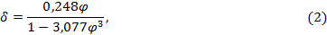
где коэффициент использования сцепного веса.
Коэффициент использования сцепного веса определяется по формуле:
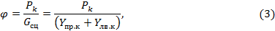
где сцепной вес машины, Н.
С учетом формулы для определения касательной силы тяги, выражение (3) для определения коэффициента использования сцепного веса ТТА с точкой прицепа, находящейся в центре, примет вид:
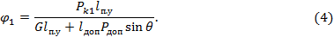
Для упрощения уравнения (4) введем коэффициент, равный:
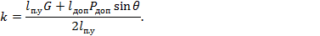
Учитывая введенный коэффициент, формулу (4) запишем следующим образом:
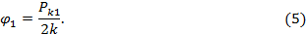
Решив совместно уравнения (2) и (5), определим величину буксования:
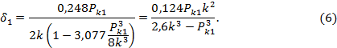
Решая совместно уравнения (1) и (6), получим выражение для определения производительности тракторно-транспортного агрегата с точкой прицепа, находящейся в центре:
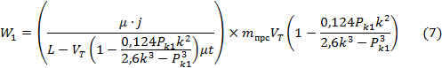
Рассуждая аналогично, определим коэффициент использования сцепного веса тракторно-транспортного агрегата при смещении точки прицепа: примет вид
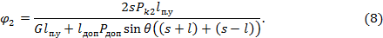
Учитывая введенный коэффициент, формулу (8) запишем следующим образом:
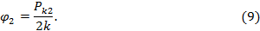
Решая совместно уравнения (2) и (9), получим:
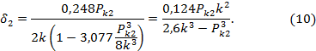
Тогда выражение для определения производительности тракторно-транспортного агрегата со смещенной точкой прицепа:
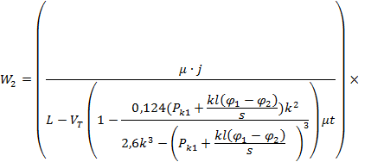
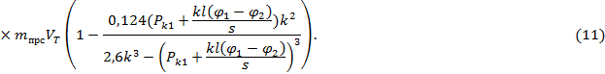
Анализируя формулы (7) и (11), можно сделать вывод, что производительность тракторно-транспортного агрегата зависит от касательной силы тяги по сцеплению. Чем больше сила тяги, тем выше производительность. Таким образом, тягово-сцепные свойства влияют не только на характер движения тракторно-транспортного агрегата, но и на его производительность.
Для определения производительности тракторно-транспортного агрегата с учетом дополнительной нагрузки в шарнире сцепки, величины буксования и скорости его движения разработана номограмма, порядок использования которой указан стрелками (рис. 1).
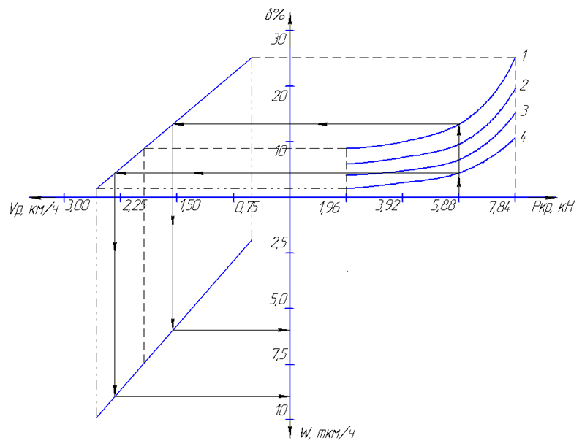

Рис. 1. Номограмма для определения производительности тракторно-транспортного агрегата на транспортных работах:
1. Р_{доп}=0 кН; 2. Р_{доп}=4,8 кН; 3. Р_{доп}=9,8 кН; 4. Р_{доп}=14,7 кН

Как видно из номограммы, при тяговом усилии 5,88 кН и при изменении дополнительной нагрузки от 0 до 14,7 кН буксование тракторно-транспортного агрегата уменьшилось с 13,5% до 5%, рабочая скорость увеличилась с 1,5 км/ч до 2,6 км/ч, при этом производительность возросла с 6,0 до 9,0 т.км/ч.
Для подтверждения эффективности использования транспортного агрегата, состоящего из трактора МТЗ-80 и прицепа 2ПТС-4 с корректором сцепного веса и устройством для перемещения точки прицепа, были проведены сравнительные хозяйственные испытания.
В качестве сравнения брался транспортный агрегат, состоящий из трактора МТЗ-80 и серийного прицепа 2ПТС-4. Во время испытаний меняли дополнительную нагрузку (4,9 кН, 9,8 кН, 14,7 кН) и смещали точку прицепа относительно центра. Сравнение было выполнено методом хронометражных наблюдений за работой вышеназванных агрегатов в реальных условиях эксплуатации. Основной целью хронометражных хозяйственных испытаний при выполнении ими различных сельскохозяйственных операций является определение параметров, характеризующих эффективность их работы. К ним относятся следующие параметры: производительность в час времени движения, коэффициент использования времени движения, рабочая скорость движения, расход топлива.
В результате проведенных экспериментальных исследований установлено, что при криволинейном движении экспериментального агрегата с дополнительной нагрузкой 14,7 кН средняя скорость увеличилась по сравнению с серийным агрегатом с 1,6 до 2,31 м/с, а при смещении точки прицепа на 0,3 м при той же дополнительной нагрузке скорость увеличилась до 2,40 м/с, что составляет, соответственно, 44,3 и 50 %.
Это позволило, в свою очередь, повысить производительность в час времени движения экспериментального транспортного агрегата по сравнению с серийным с 17,28 до 25,00 т.км/ч и для смещенной на 0,3 м точки прицепа до 25,92 т.км/ч.
Повышение производительности экспериментального транспортного агрегата позволило в конечном итоге снизить расход топлива по сравнению с серийным транспортным агрегатом с 13,60 до 12,20 кг/ч и до 11,8 кг/ч.

Список использованных источников

- Щитов С.В., Кузнецов Е.Е., Поликутина Е.С. Влияние перераспределения сцепного веса между мостами трактора на ширину захвата, буксование и производительность машинно-тракторного агрегата // «АгроЭкоИнфо», 2017, № 1, http://agroecoinfo.narod.ru/journal/STATYI/2017/1/st_106.doc
- Щитов С.В., Кривуца З.Ф., Двойнова Н.Ф., Попова Е.В., Сахненко А.В. Влияние транспортно-технологического обеспечения на формирование машинно-тракторного парка хозяйств // АгроЭкоИнфо – 2016, №4. http://agroecoinfo.narod.ru/journal/STATYI/2016/4/st_445.doc
- Щитов С.В., Кузнецов Е.Е., Поликутина Е.С., Панова Е.В. Методологическое обоснование выбора конструкции устройств рационального перераспределения сцепного веса // «АгроЭкоИнфо», 2016, № 2. http://agroecoinfo.narod.ru/journal/STATYI/2016/2/st_209.doc.
- Щитов С.В., Кузнецов Е.Е., Рыбаков С.А., Евдокимов В.Г. Повышение тягово-сцепных свойств колесного трактора применением способов пурификации колесного движителя // Научное обозрение. – 2016, №10. – С. 70-75.
- Щитов С.В., Кузнецов Е.Е., Панова Е.В., Шарипова Т.В., Кузин В.Ф. Повышение тягово-сцепных свойств тракторно-транспортных агрегатов за счет использования межколесного регулятора // Дальневосточный аграрный вестник. Выпуск 1 (41), С. 96-104.
- Трепенков И.И. Эксплуатационные показатели сельскохозяйственных тракторов. – М.: Изд – во Машгиз. – 1963. – 283 с.
====================================================================
Цитирование:
Щитов С.В., Сенникова Н.Н., Сенников В.А. Производительность тракторно-транспортного агрегата при меняющихся сцепном весе и точке прицепа при криволинейном движении // АгроЭкоИнфо. – 2017, №4. – http://agroecoinfo.narod.ru/journal/STATYI/2017/4/st_416.doc.

